Исследование функций, нахождение значения параметра, решение уравнений и систем уравнений с использованием среды электронной таблицы Excel

Функция – это зависимость одной величины от другой. График функции – это модель некоего происходящего процесса, отображение его, визуализация. Встречаются графики функций практически во всех учебных дисциплинах. Изучаются они только в предметах естественно-математического цикла.
На уроках математики с линейкой и карандашом в руках учащиеся осваивают функции от линейной до обратной тригонометрической. Скрупулезно высчитывают значения функции, подставляя различные значения аргумента, корпят над графиками. Да, безусловно, этот этап должен пройти каждый! Но… С некоторого момента сам процесс высчитывания и отмечание точек с полученными координатами на плоскости становятся менее значимыми, как бы отходят на второй план. Основной задачей становится непосредственно работа с уже построенным графиком.
И вот тут-то и приходит на помощь компьютер. Решение поставленных задач с использованием информационных технологий – задача будущего. Безусловно, есть готовые программы – графопостроители. Их множество и каждая из них чем-то уникальна и имеет несомненные преимущества над себе подобными. Но, чтобы ими пользоваться, их надо знать, найти, скачать, установить и не все они бесплатные. Но практически у всех на компьютерах установлен пакет Microsoft Office, в котором одно из приложений – электронная таблица Excel. В среде этой электронной таблицы можно строить любые графики и использовать их при решении непосредственно задач математического характера.

Что зародило идею использования на уроках математики электронную таблицу Excel:
- проблемы у учащихся с нахождением значения функции;
- слабо развитый навык ориентироваться на координатной плоскости;
- непонимание метода интервалов при решении неравенств и систем неравенств;
- неумение ориентироваться в свойствах функции по уже построенному графику;
- непонимание предназначения параметра

Что дает использование среды электронной таблицы Excel:
- наглядность
- простота построения графиков
- скорость построения
- возможность изменения значений переменных
- возможность изменять положение графика

Задания, демонстрирующие метод:

- Найти область определения функции у=$\sqrt{x^{2}−4x+3}+\sqrt{−x+4}$
Область определения данной функции зависит от двух условий – каждое из подкоренных выражений должно принимать неотрицательное значение. На языке математики необходимо решить систему неравенств. Используя же среду электронной таблицы, можно построить графики, соответственно, двух функций и найти те интервалы, на которых оба графика выше оси абсцисс.
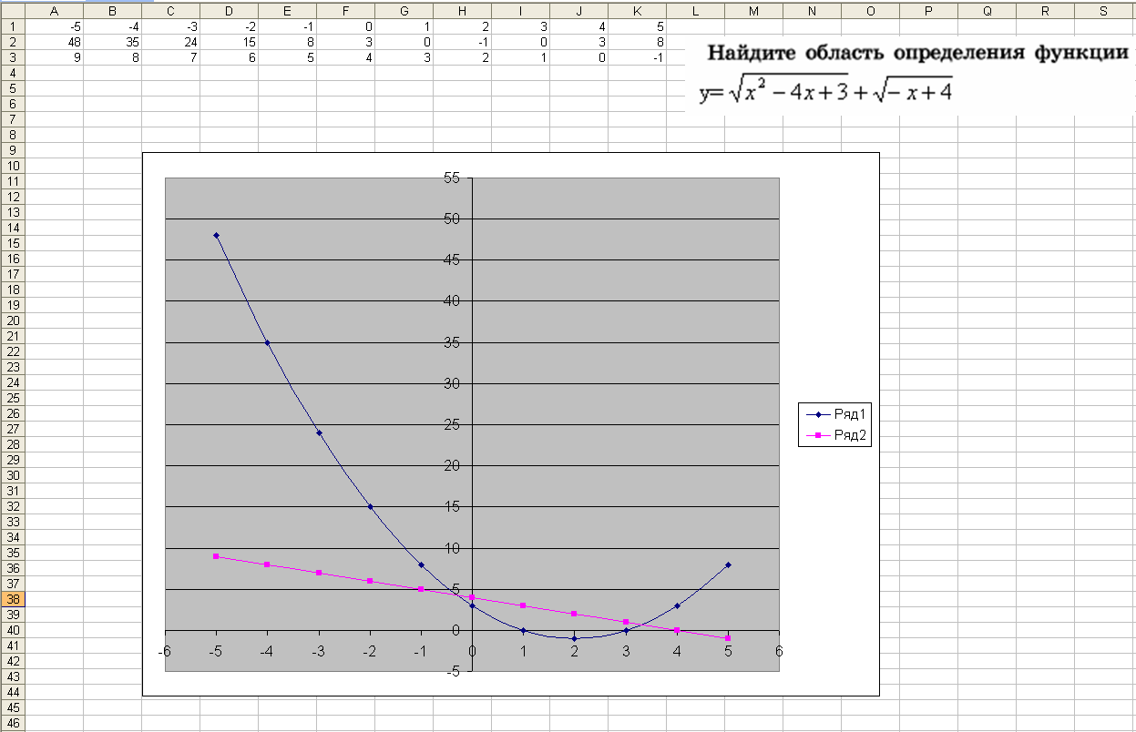

Мы видим, что до х=1 оба графика выше оси абсцисс, дальше график параболы пересекает ось абсцисс и оказывается в нижней полуплоскости, то есть функция принимает отрицательные значения. Далее, от х=-3 парабола опять выше оси абсцисс. Но с х=4 уже прямая оказывается ниже оси абсцисс. Таким образом мы просто видим, что при хЄ (-∞; 1]U[3; 4] значение обеих функций одновременно неотрицательно.

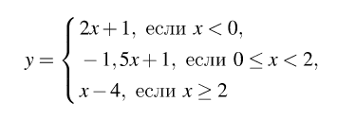
- При каком значении a прямая y=-2x+a имеет с параболой y=-x²-4x ровно одну общую точку? Найдите координаты этой точки. Постройте в одной системе координат данную параболу и прямую при найденном значении (а=1)
- (тест) (№ 311619) Построение графика кусочной функции и нахождение значения с, при котором прямая у=с имеет с графиком ровно две общие точки.
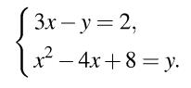
- Решите систему уравнений

Задания для совместного выполнения с учителями:
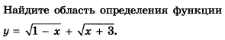
1.

2. При каком значении p прямая y=-2x+p имеет с параболой y=x²+2x ровно одну общую точку? Найдите координаты этой точки. Постройте в одной системе координат данную параболу и прямую при найденном значении
Список использованных источников:
- А.Х. Шахмейстер. Построение графиков функций элементарными методами - М.: Издательство МЦНМО, 2008
- Л.В.Ершов, Р.Б. Райхмист. Построение графиков функций. М., «Просвещение», 1984
- И.М. Гельфанд и др. Функции и графики (основные приемы). М. Издательство Наука, 1968
- А.Х. Шахмейстер. Уравнения и неравенства с параметрами М.: Издательство МЦНМО, 2008
- Алгебра 9 класс. Задания для обучения и развития учащихся. Учебное пособие/ Лебединцева Е.А., Беленкова Е.Ю. – М.: Интеллект-Центр, 2013
ССЫЛКИ на ИНТЕРНЕТ - РЕСУРСЫ
- http://obrazovanie-medgora.edusite.ru/p1aa1.html Управление Образования Медвежьегорский р.
- http://www.edu.ru - Федеральный портал Российское образование
- http://www.school.edu.ru - Российский общеобразовательный портал
- http://school-collection.edu.ru – единая коллекция цифровых образовательных ресурсов
- http://www.mccme.ru Московский центр непрерывного математического образования
- Официальный сайт Рособрнадзора http://obrnadzor.gov.ru/
- Официальный информационный портал единого государственного экзамена http://ege.edu.ru/
- Единый государственный экзамен в Республике Карелия http://ege.karelia.ru/
- Министерство образования и науки РФ http://минобрнауки.рф/
- Министерство образования РК http://minedu.karelia.pro/
- Федеральный институт педагогических измерений http://fipi.ru/(открыты Банки заданий ЕГЭ и ГИА-9)
- http://egeigia.ru

